**Menue Spécial / Special Menu (2 Persons)**

**Entrées / Starters**

**Entrée aux légumes**

Samosa aux légumes, Beignets aux légumes,

Assortiment de Beignets

**Ou**

**Mixed Grille**

Poulet, Sheesh Kebab, Saumon et Gambas

**Plats Principals / Main Dish**

**Plat de Viande au choix**

Agneau, Poulet et Poissonavec un plat de légumes(Lentilles et légumes)

**Avec**

**Riz Basmati nature et Riz Safran avec Naan au choix**

**Dessert / Sweet**

**Mousse de Mangue**

Pulpe de mangues et du crème

**95.00**

**Spécialités du Chef / Chef Specialities**

**Poulet Laxmi**

Poulet tandoori, noix de cajous, amendes et raisins secs

**34.00**

**Agneau avec Sauce de yoghourt et épices**

Morceaux d’agneau cuit dans la sauce indienne et épices **30.00**

**Crevette curry aux Bananes**

Curry de crevettes épices avec banane **31.00**

**Poisson Laxmi**

Saumon grillé, noix de cajous, amendes et raisins secs **32.00**

**Légumes Jalfrezi**

Assortiment des légumes avec sauce épicées

**25.00**

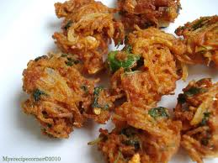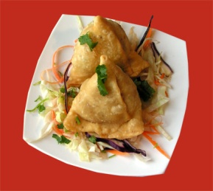

**Entrées/ Starters**

**Onion Bhaji** (Beignet d’oignons avec les épices) **11.00**

**Mix Sabzi Pakora** (Beignets de légumes mélangés) **11.30**

**Paneer Pakora** (Beignet de fromage indien) **12.80**

**Sabzi Samosa** (Triangle de pâtes farci de légumes) **11.30**

**Keema Samosa**(Triangle de pâtes farci d'agneau haché) **14.80**

**Poulet Tandoori** (Cuisse de poulet marinée et grillé) **19.20**

**Poulet Tikka** (Morceaux de poulet marinés et grillés) **17.50**

**Gambas Tandoori** (Crevettes géantes grillées) **27.00**

**Poisson Tikka** (Poisson saumon mariné et grillé) **31.00**

**Mixed Grille** (Poulet Tikka,Sheesh kebab, Poisson

et Gambas ) **34.00**

**Sheesh Kebab** (Brochette d'agneau haché en épices et grille) **17.00**

**Raita Crevettes** (Crevettes, Concombres, Tomates et Carottes) **11.00**

**Salad Laxmi (**Concombres, oignon, citron, piments verts) **7.00**

**Raita** (Concombre, Tomates et carottes)

**7.00**

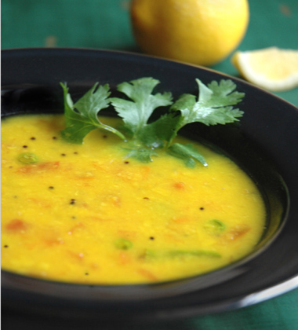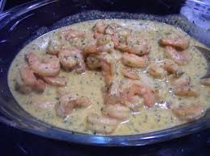

**Soupes/ Bouillons**

**Soupe de lentilles** (Soupe des lentilles avec du crème et des épices) **9.00**

**Soupe de Poulet** (Soupe de poulet avec du crème et des épices) **11.00**

**Soupe de Crevettes** (Soupe de Crevettes avec du crème et des épices) **14.00**

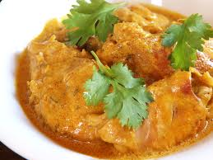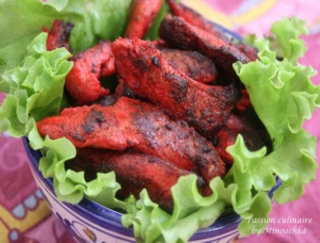

**Poulet / Chicken**

**Poulet Karahi**  (Poulet frit, sauce tomates, l’ail et gingembre) **29.00**

**Poulet Vindaloo** (Poulet frit et pommes de terre dans une sauce épicée) **30.00**

**Pulet Madras** (Curry de Poulet Madras)

**29.00**

**Poulet Tikka Masala** (Poulet Tikka avec sauce tomate et petit – pois) **33.00**

**Poulet Jalfrezi**  (Poulet Tikka,Sauce Tomates,oignon et poivron) **34.00**

**Poulet Saag** (Poulet, épinard haché de façon indienne)

**27.00**

**Poulet Korma** (Curry poluet, Noix Cajou, Amendes et Raisins Secs) **29.00**

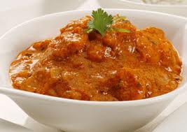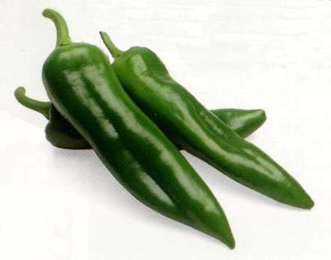**Poulet Makhni** (Poulet mijoté dans une marinade au beurre) **28.00**

**Agneau / Lamb**

**Agneau Karahi** (Agneau frit dans sauce tomates et gingambre) **31.00**

**Agneau Saag** (Agneau et épinard de façon indienne)

**27.00**

**Agneau Vindaloo** (Agneau frit, Pommes de terre dans une sauce épicée) **29.00**

**Agneau Madras** (Curry d'agneau madras)

**30.00**

**Agneau Korma** (Curry agneau,noix de cajous,amendes et raisin secs) **31.00**

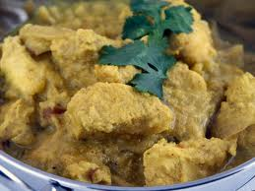

**Poissons / Fishes**

**Crevettes Vindaloo**

(Crevettes et pommes de terre dans une sauce èpicée)

**31.00**

**Crevettes Madrassi** (Curry de crevettes Madrass)

**30.00**

**Crevettes Malai** (Curry de Crevettes, Noix de coco, Amendes, Raisins) **32.00**

**Crevettes Coco** (Crevettes et Crème de coco)

**33.00**

**Machi Karahi** (Curry de saumon épicé)

**30.00**

**Machi Vindaloo** (Saumon et pommes de terre dans une sauce épicée) **33.00**

**Machi Achari** (Saumon grillé avec sauce de Pickles)

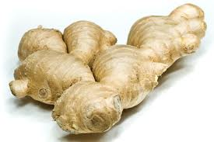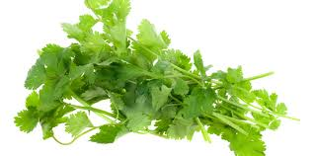**34.00**

**Légumes / Vegetables**

**Aloo Gobi Masala** (Mijotée de choux -fleurs, pommes de terre et épices) **22.50**

**Aloo Palak Paneer** (Mijotée d'épinard, fromage, pommes de terre et épices) **25.20**

**Sabzi Korma** (Curry de légumes à la crème et noix de cajous) **24.50**

**Dal Makhni** (Lentilles noires au beurre et épices)

**22.50**

**Chana Masala** (Pois chiches aux cinq épices) **22.50**

**Okras**  (Gombos aux épices)

**23.30**

**Baingum Bartha** (Pulpe d'aubergine et de sauce

tomateépicée, 20minutes) **23.70**

**Matar Panir** (Petit pois et fromage indien, sauce tomate) **22.50**

**Dal Tarka** (Lentilles de pois chiches au crème, noix de cajous) **22.50**

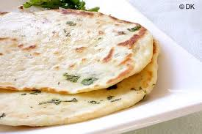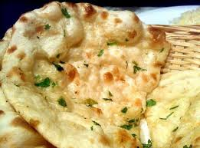**Naans /Pains Tandoor**

**Sada Naan** (Galette de pain) **5.00**

**Fromage Naan** (Galette de pain fourrée au fromage) **6.00**

**Sabzi Naan** (Galette de pain fourrée de légumes) **7.00**

**Chapati** (Galette de farine de froment) **5.00**

**Butter Naan** (Galette de pain au beurre blanc) **6.00**

**Raisin et Coco Naan** (Galette de pain aux raisins secs et noix de coco) **7.00**

**Piment Naan** (Galette de pain aux piments verts) **7.00**

**Garlic Naan** (Galette de pain à l’ail) **7.00**

**Special Naan** (Galette de pain fourrée au fromage et piments verts) **9.00**

**Laxmi Naan** (Galette de pain fourrée aux amendes,noix de coco, crème et sucre)

**10.00**

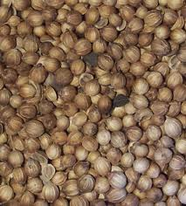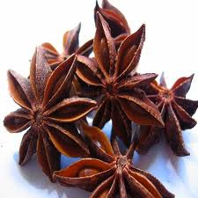

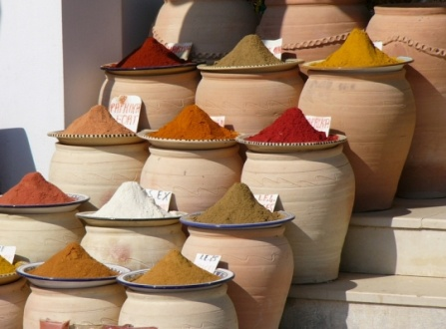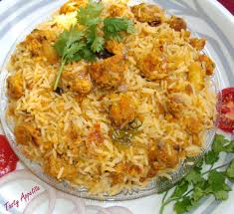

**Biryanis**

**Poulet Biryani** (Poulet et riz basmati mijotés aux épices)

**29.00**

**Agneau Biryani** (Angneau et riz basmati mijotés aux épices)

**31.00**

**Légumes Biryani** (Légumes et riz basmati mijotés aux épices)

**26.00**

**Crevettes Biryani** (Crevettes et riz basmati mijotés aux épices)

**33.00**

**Laxmi Tandoori Biryani** (Poulet Tandoori et riz basmati mijotés aux épices)

**32.00**

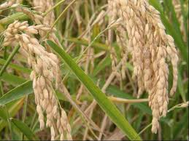

**Riz / Rice**

**Riz Nature** (Riz basmati nature)

**5.00**

**Riz Safrani** (Riz basmati safrané aux fruits secs)

**7.00**

**Matat Palao** (Riz basmati aux petits –pois)

**7.00**

**Riz Citron** (Riz basmati sautés aux citron)

**8.00**

**Riz à l'ail** (Riz basmati frit avec de l'ail )

**8.0**

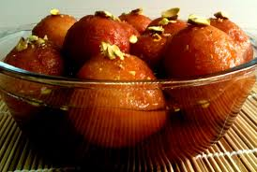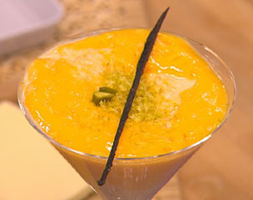

**Desserts / Sweets**

**Gulab Jamun** (Boulette de lait frittes aromatisées d'un sirop de rose et de cardamome) **8.00**

**Halwa** (Gâteau indien à la cartotte et cardamome) **10.00**

**Mango Mousse** (Pulpe de mangue indienne, crème, noix de coco, amandes et sucre) **9.00**

**Kulfi** (Lait, Pistache, Amandes, Noix de coco, Cardamome, Crème et Sucre) **8.00**

**Glace aux Choix**  (Vanille, Fraises, Coco, Mangues, Chocolat)

**5.00**

**Boissons / Drinks**

**Lassi Mangue** (Pulpe de mangue, Youghurt, Lait et sucre) **8.00**

**Lassi Bananes** (Bananes, Youghurt, Lait et sucre) **8.00**

**Lassi Nature Salé ou Sucré** (Youghurt Nature, Lait et Sucre ou sel) **5.00**

**Lassi Rosé** (Syrop de rose, Youghurt , Lait et Sucre) **8.00**

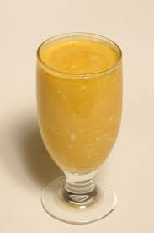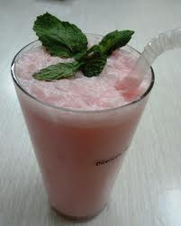



**LAXMI**

**Fine Indien Cuisine 7/7**

**HORAIRES :**

**Lundi – Samedi : 11h30 -14h00**

**18h30 – 23h00**

**Dimanch : 18h30 – 23h00**

**Service Traiteur, Plats à Emporter**

**Adresse :**

**Rue Escalier du Marché 5**

**1003, Lausanne**

**Tél : 021 323 03 13**

**Mobile : 076 418 82 15**

**Site  web : www.laxmi.ch**